

**ИЗБИРАТЕЛЬНАЯ КОМИССИЯ  
БЕЛГОРОДСКОЙ ОБЛАСТИ**

**ПОСТАНОВЛЕНИЕ**

|  |  |  |
| --- | --- | --- |
| 12 марта 2025 года |  | № 102/899-7 |

**Белгород**

**Об утверждении схемы одномандатных избирательных округов для проведения выборов депутатов Совета депутатов Ракитянского муниципального округа Белгородской области**

В соответствии с пунктом 31 статьи 18 Федерального закона от 12 июня 2002 года № 67-ФЗ «Об основных гарантиях избирательных прав и права на участие в референдуме граждан Российской Федерации», частью 41 статьи 23 Избирательного кодекса Белгородской области, частью 3 статьи 7 закона Белгородской области от 25 февраля 2025 года № 460 «О преобразовании всех поселений, входящих в состав муниципального района «Ракитянский район» Белгородской области», рассмотрев определенную Ракитянской территориальной избирательной комиссией схему одномандатных избирательных округов для проведения выборов депутатов Совета депутатов Ракитянского муниципального округа Белгородской области, Избирательная комиссия Белгородской области **постановляет**:

1. Утвердить сроком на десять лет схему одномандатных избирательных округов для проведения выборов депутатов Совета депутатов Ракитянского муниципального округа Белгородской области (приложение № 1), включая ее графическое изображение (приложение № 2).

2. Направить настоящее постановление в Ракитянскую территориальную избирательную комиссию.

3. Опубликовать настоящее постановление в издании «Вестник Избирательной комиссии Белгородской области», разместить на официальном сайте Избирательной комиссии Белгородской области в информационно-телекоммуникационной сети «Интернет» и направить для опубликования в газету «Наша жизнь», сетевое издание «Наша жизнь 31».

4. Контроль за исполнением настоящего постановления возложить на секретаря Избирательной комиссии Белгородской области Козлова Д.А.

|  |  |  |
| --- | --- | --- |
| **Заместитель председателя**  **Избирательной комиссии**  **Белгородской области** |  | **В.А. Троян** |
|  |  |  |
| **Секретарь**  **Избирательной комиссии**  **Белгородской области** |  | **Д.А. Козлов** |

Приложение № 1

к постановлению Избирательной

комиссии Белгородской области

от 12 марта 2025 года № 102/899-7

**СХЕМА**

**одномандатных избирательных округов для проведения выборов**

**депутатов Совета депутатов Ракитянского муниципального округа Белгородской области**

|  |  |  |  |
| --- | --- | --- | --- |
| **Номер округа** | **Наименование, центр избирательного округа** | **Границы избирательного округа (перечень административно-территориальных единиц или границы части территории административно-территориальных единиц)** | **Число избирателей, зарегистрированных в округе** |
| **1** | **2** | **3** | **4** |
| **1** | Ракитянский одномандатный избирательный округ,  центр – п. Ракитное | **Поселок Ракитное (часть) в границах:**  **Переулки:** Останкинский, Парковый, Пролетарский, Северный, Базарный, Советский, 8 Марта**,** Юбилейный.  **Улицы:** Автодорожников; Ватутина; Останкинская, Парковая, Пролетарская, Раздольная, Северная, Аграрная, А. Цыбулева, 70-летия Победы, 60-летия Белгородской области, Майская, Михаила Тверитинова, Березовая, Базарная, Луговая, Мирная, Московская, Октябрьская, Олимпийская, Пионеров, Полевая, Советская, Солнечная, 50 лет Курской битвы, Терновая, 8 Марта, Белгородская,Юбилейная.  **Площадь** Советская. | **2668** |
| **2** | Ракитянский одномандатный избирательный округ,  центр – п. Ракитное | **Поселок Ракитное (часть) в границах:**  **Переулки:** 1-й Московский, 2-й Московский, 3-й Московский, Почтовый, 1-й Сосновый, 2-й Сосновый, Заводской, 1**-**йКооперативный, 2-й Кооперативный.  **Улицы:** Мичурина, Новосадовая, Почтовая, Лесничество, Свободы, Садовая, Сосновая, Автомобилистов, Дружная, Заводская, Звездная, Ключевая, Маршала Жукова, Озерная, Первомайская, Привольная, Призаводская, Радужная, Степная, Центральная, 50 Лет Победы, Просторная, Широкая, Коммунистическая, Кооперативная. | **2662** |
| **3** | Ракитянский одномандатный избирательный округ,  центр – п. Ракитное | **Поселок Ракитное (часть) в границах:**  **Переулки:** Зеленый, Подлесный, Федутенко.  **Улицы:** Гагарина, Железнодорожная, Зеленая, Лесная, Механическая, Новая, Новостроевка, Подлесная, Сахарная, Ракитовая, Свеклопункта, Сельхозтехники, Стрельникова, Федутенко, Цветочная, 9 Мая, Школьная, Ветеранов труда, Добродомова.  **Села:** Зинаидино, Новозинаидинское, Центральное.  **Хутора:** Красный, Нива, Нижнепенский.  **Станция** Зинаидино. | **2381** |
| **4** | Ракитянский одномандатный избирательный округ,  центр – п. Ракитное | **Поселок Ракитное (часть) в границах:**  **Переулки:** Народный, Новомосковский.  **Улицы:** Даниленко, Заречная, Колхозная, Коммунаров, Комсомольская, Малиновка, Набережная, Народная, Новомосковская, Промышленная, Строителей, Сумская, Трудовая, Энтузиастов.  **Села:** Васильевка, Киселево, Криничное, Цибулевка, Чистополье.  **Хутора**: Корниевка, Зайчик. | **2471** |
| **5** | Пролетарский одномандатный избирательный округ,  центр –  п. Пролетарский | **Поселок Пролетарский (часть) в границах:**  **Переулки:** Ясный, Красноармейский.  **Улицы:** Белгородская, Вишневая, Дачная, Есенина, Звездная, Калиновая, Каштановая, Московская, Парковая, Пушкина, Ракитянская, Солнечная, Спортивная, Степная, Тихая, Школьная, 9 Мая, Ватутина, Красноармейская.  **Село** Ворсклица.  **Хутор** Петровский. | **2571** |
| **6** | Пролетарский одномандатный избирательный округ,  центр –  п. Пролетарский | **Поселок Пролетарский (часть) в границах:**  **Переулки:** 8-ой проезд, 9-ый проезд, Почтовый, Школьный, Кирпичного завода, Советский.  **Улицы:** Гагарина, Жукова, Ленина, Лесная, Первомайская, Садовая, Сумская, Молодежная, Набережная, Октябрьская, Победы, Пролетарская, Борисовское шоссе, Дальняя, Заречная, Кооперативная, Локомотивная, Майская, Мира, Первопроходцев, Полевая, Прудовая, Свободы, Строителей, Энергетиков, Энтузиастов, Юбилейная, Южная, 1-я Трудовая, 2-я Трудовая. | **2481** |
| **7** | Пролетарский одномандатный избирательный округ,  центр –  п. Пролетарский | **Поселок Пролетарский (часть) в границах:**  **Переулки:** Маслозаводской, Новостроевский, Привокзальный, Зеленый, Калинина, Мелиоративный, Северный, Садовый, Центральный.  **Улицы:** Железнодорожная, Заводская, Колхозная, Покровская, Привокзальная, Раздольная, Гирича, Калинина, Комсомольская, Луговая, Мелиоративная, Народная, Новая, Советская, 8-е Марта.  **Село** Солдатское. | **2516** |
| **8** | Дмитриевский одномандатный избирательный округ,  центр –  с. Дмитриевка | **Села:** Герцевка, Дмитриевка, Коровино, Введенская Готня, Трефиловка, Лаптевка, Новая Березовка, Русская Березовка.  **Хутора:** Ивенка, Краснокрестьянский, Кривая Роща, Сухой Лог,Бубны, Стадница,Введенский,Ситное, Смирнов.  **Поселок** Сумовский.  131 км ЮВЖД. | **2326** |
| **9** | Бобравский одномандатный избирательный округ,  центр – с. Бобрава | **Села:** Борисполье, Новоленинское, Бобрава, Новозахаровка, Илек-Кошары, Святославка, Новоясеновка.  **Хутора:** Барилов, Добрино, Новый Путь, Семейный.  Поселок Юсупово. | **2407** |
| **10** | Венгеровский одномандатный избирательный округ,  центр –  с. Венгеровка | **Села:** Нижние Пены, Вышние Пены, Венгеровка, Псковское, Александровка, Меловое.  **Хутора:** Никольский, Первомайский, Большая Хрущевка, Донцов, Новозинаидинский. | **2602** |

Приложение № 2

к постановлению Избирательной

комиссии Белгородской области

от 12 марта 2025 года № 102/899-7

**Графическое изображение схемы**

**одномандатных избирательных округов для проведения выборов**

**депутатов Совета депутатов Ракитянского муниципального округа**

**Белгородской области**

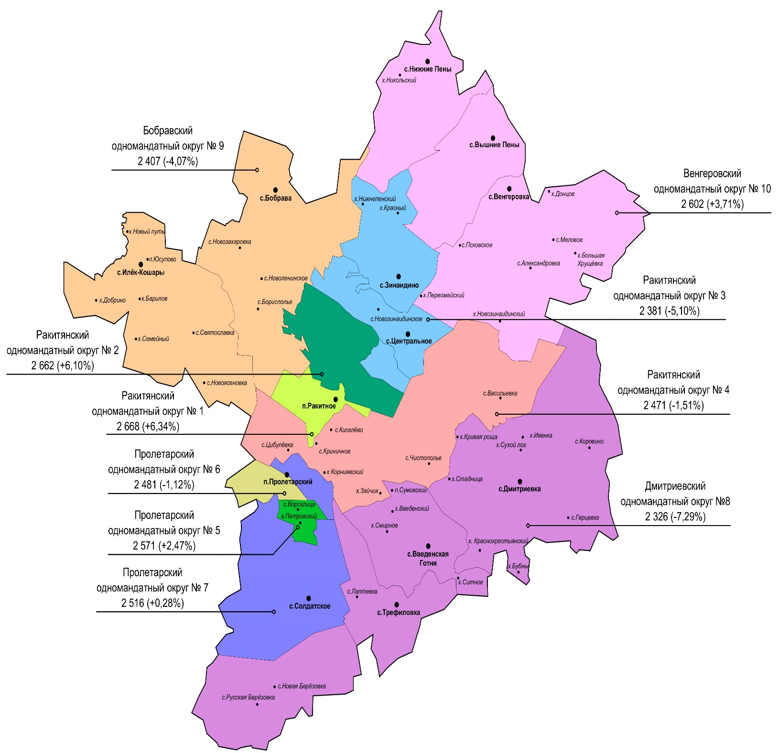

|  |  |
| --- | --- |
| Численность избирателей по состоянию на 01.01.2025 года | - 25085 чел. |
| Количество одномандатных избирательных округов | - 10. |
| Среднее количество избирателей по округу | - 2509 чел. |
| Максимальное количество избирателей по округу (+10%) | - 2759 чел. |
| Минимальное количество избирателей по округу (-10%) | - 2258 чел. |

|  |  |  |
| --- | --- | --- |
| **Секретарь**  **Избирательной комиссии**  **Белгородской области** |  | **Д.А. Козлов** |